HISTORIA DE LA ADOPCION DE CHLOE

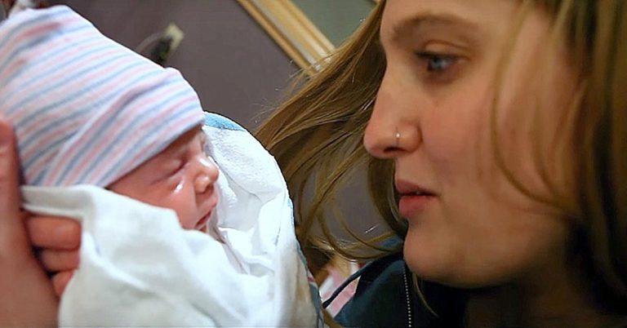

María Mercedes Moreno Angosto

Características generales de la película
Testimonio basada en hechos reales

Sinopsis

Testimonio de una pareja a los cuales Dios les hablo de diferentes maneras ya desde muy niños como sería la hija que iban a tener con unas características y peculiaridades específicas y el cumplimiento de la misma con el proceso pertinente a pesar de las dificultades, las cuales parecían que era imposible el cumplimiento de las mismas llegando incluso a dudar de la promesa

Puntos de interés

- Como Dios le habla a Wat en sus momentos de intimidad en el bosque mediante imágenes.
- Encuentro de los padres adoptivos con la madre biológica
- Momento en que la madre biológica les revela el nombre que había pensado para la bebe.
- Cuando Annie, la mamá adoptiva ve por primera vez y coge en sus brazos a la bebe.

Curiosidades
Basada en hechos reales, con imágenes reales de los momentos que narran, de tal forma que los flack back son reales dando una veracidad y credibilidad a la narración única

Citas importantes
Walt “Yo hablaba con Dios y no sabía que era algo inusual”

“siempre me había aferrado a la promesa que Dios me había dado aunque se había puesto difícil”
Annie: “Dios cambió algo en mí, me di cuenta que podía vivir una vida plena y feliz, experimentar mucho con Dios y conocerlo en profundidad y sentirme satisfecha de la forma más profunda que puede el ser humano incluso sin tener hijos, supuso un gran cambio de perspectiva”
“La surrealista presencia de Dios estaba a nuestro alrededor, sentía que me decía, ¿ves cuánto te amo?

Imágenes

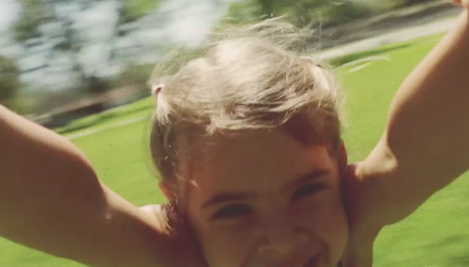

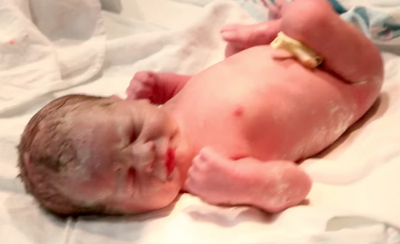
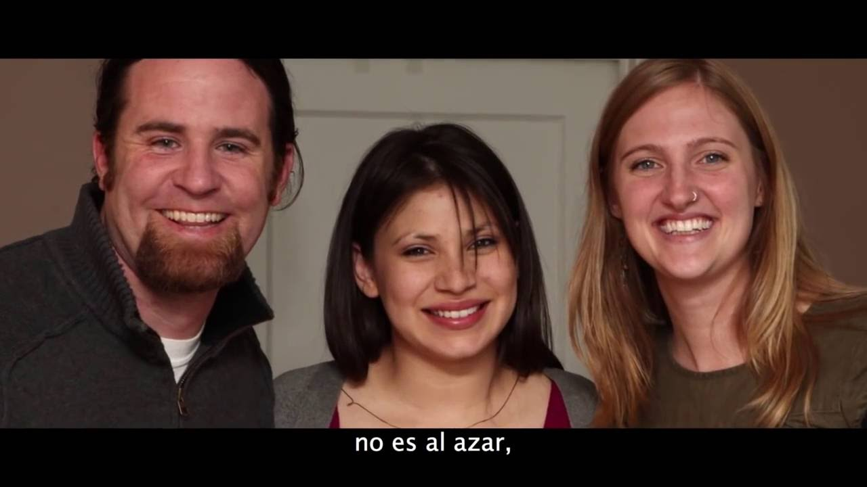

Actividades

- Actividad 1 Con las imágenes recortables del bloque 2 de Adán a Jesucristo ordenarlas por orden a la vez que vamos repasando y comparando con el corto.

- Actividad 2: buscar versículos Bíblicos que respaldan todo lo narrado en la película. Los alumnos pueden añadir todos los versículos que deseen.

*Jeremias 32: 27
He aquí, yo soy el Señor, el Dios de toda carne, ¿habrá algo imposible para mí?.

*Salmo 37:5
Encomienda a Jehová tu camino, Y confía en él; y él hará.

*Jeremías 33:3:
³ Clama a mí, y yo te responderé, y te enseñaré cosas grandes y ocultas que tú no conoces.
*Salmo 139:16 :
Mi embrión vieron tus ojos,
Y en tu libro estaban escritas todas aquellas cosas
Que fueron luego formadas,
Sin faltar una de ellas.

- Actividad 3: Repasar un mapamundi actual con la distribución de los judíos en la actualidad por el mundo, comparando con las promesas hechas por Dios a Abraham.

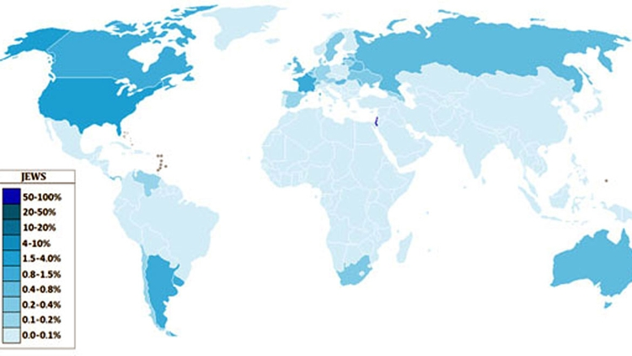
Promesa 1: Y haré de ti una nación grande, y te bendeciré, y engrandeceré tu nombre, y serás bendición.
Promesa 2: Mira ahora los cielos, y cuenta las estrellas, si las puedes contar. Y le dijo: Así será tu descendencia. Génesis 15:5
Promesa 3: y serán benditas en ti todas las familias de la tierra. Génesis 12:3

Actividad 4: contactar con los protagonistas por Facebook para hacerles preguntas y dudas de los alumnos y saber cómo están en la actualidad
https://www.facebook.com/walt.manis

Películas relacionadas

-Little boy . (2015).Director Alejandro Gómez Monteverde

¿Debatimos?
Muy importante en esta película el debate, los temas pueden ser:
- ¿Cumple Dios siempre sus promesas?
- ¿Son los tiempos del Señor los nuestros?
- ¿Cuándo le hablo Dios a Wat?

Temporalización

1 sesión de 60 min

Fuentes
https://rolloid.net/la-adopcion-walt-annie-les-devuelve-fe-dios/
https://www.youtube.com/watch?v=Tv5-0Aoi_mE

Índice de contenidos

Sumario

Características generales de la película1……Página 1
Sinopsis1 ………………………………. ..Página 1
Puntos de interés1 …………………………Página 1
Curiosidades1 ………………………...........Página 1
Citas importantes2 …………………………Pagina 2-3
Imágenes2 ……………………………….. ..Página 3-4
Actividades2 ……………………………… .Página 4-5
Películas relacionadas2 …………………….Página 5
¿Debatimos?2 ………………………………Página 6
Temporalización3 …………………………..Página 6
Fuentes3……………………………………Página 6
￼

